Metanol

________________________________________
________________________________________
imię i nazwisko
__________________ _________________
klasa data
Informacja do zadań 1.−3.
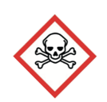
Metanol – związek chemiczny o wzorze CH₃OH − to alkohol, pochodna metanu. Jest substancją toksyczną, której spożycie bądź wdychanie par może spowodować utratę wzroku, a nawet śmierć. Łatwo rozpuszcza się w wodzie i jest palny. Stosuje się go m.in. jako paliwo do motocykli używanych
w sporcie żużlowym, do produkcji tworzyw sztucznych oraz jako środek skażający.
- Zaznacz i opisz na wzorze strukturalnym metanolu grupy: hydroksylową i metylową. Napisz wzór półstrukturalny tego alkoholu.
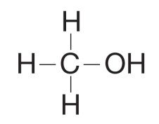
Wzór półstrukturalny:

- Podkreśl wzór strukturalny cząsteczki alkanu, którego pochodną jest metanol.
- 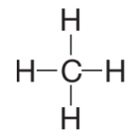 | - 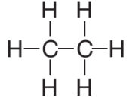 | - 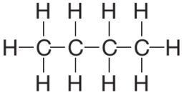
- Określ prawdziwość podanych zdań.
Metanol jest składnikiem farb i lakierów. | P | F
Spożycie metanolu grozi utratą wzroku lub śmiercią. | P | F
Metanol jest składnikiem środków do konserwacji żywności. | P | F
W sporcie żużlowym metanol jest stosowany jako paliwo. | P | F
Metanol jest praktycznie nierozpuszczalny w wodzie. | P | F
Alkohol metylowy jest substancją palną. | P | F
- Do celów laboratoryjnych przygotowano 200 g 10-procentowego roztworu metanolu. Oblicz, ile gramów oraz ile centymetrów sześciennych metanolu zawiera roztwór o podanym stężeniu. Gęstość metanolu wynosi d = 0,866 .
Odpowiedź: ___________________________________________________________________________________________________

Metanol

________________________________________
________________________________________
imię i nazwisko
__________________ _________________
klasa data
Informacja do zadań 1.−3.
Metanol – związek chemiczny o wzorze CH₃OH − to alkohol, pochodna metanu. Jest substancją toksyczną, której spożycie bądź wdychanie par może spowodować utratę wzroku, a nawet śmierć. Łatwo rozpuszcza się w wodzie i jest palny. Stosuje się go m.in. jako paliwo do motocykli używanych
w sporcie żużlowym, do produkcji tworzyw sztucznych oraz jako środek skażający.
- Zaznacz i opisz na wzorze strukturalnym metanolu grupy: hydroksylową i metylową. Napisz wzór półstrukturalny tego alkoholu.
Wzór półstrukturalny:
- Podkreśl model cząsteczki alkanu, którego pochodną jest metanol.
- Obok zdań prawdziwych wpisz literę P, a obok fałszywych – literę F.
Alkohol metylowy jest substancją palną. | P | F
Metanol jest składnikiem farb i lakierów. | P | F
Metanol jest praktycznie nierozpuszczalny w wodzie. | P | F
W sporcie żużlowym metanol jest stosowany jako paliwo. | P | F
Metanol jest składnikiem środków do konserwacji żywności. | P | F
Spożycie metanolu grozi utratą wzroku lub śmiercią. | P | F
- Oblicz, ile gramów metanolu zawiera 200 g 10-procentowego roztworu tego alkoholu.
Odpowiedź: ___________________________________________________________________________________________________

